Navn på produkt | HYDROSOL
Anvendelse | Skriv anvendelse f.eks.: Grundrengøringsmiddel uden farve og parfume. Særdeles velegnet til hovedrengøring og periodisk rengøring.
Faresymboler | 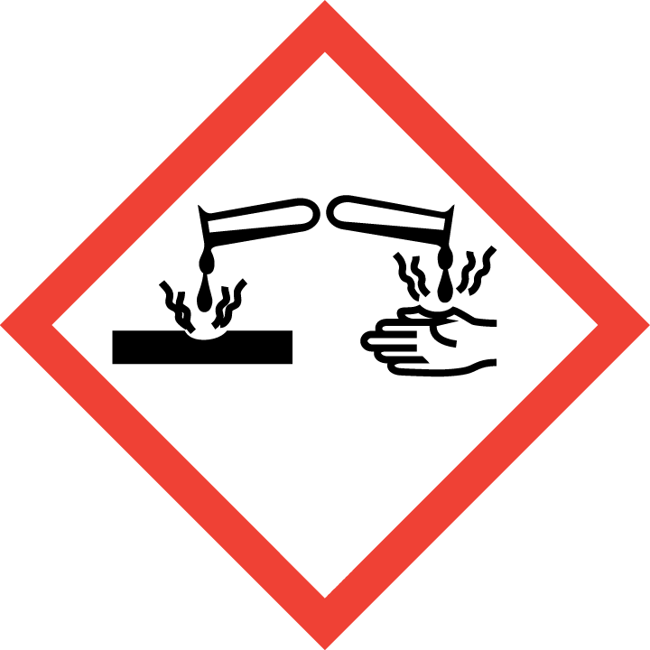
Brug af produktet | Beskriv lokalt brug af produktet f.eks.: Fortyndes som anvist på brugervejledningen. Påføres med klud, svamp eller børste. Aftørres.
Særlig fokus | Forårsager alvorlig øjenskade. (H318)  Produktet må ikke anvendes erhvervsmæssigt af unge under 18 år.
Efter brug | Beskriv anbefalinger efter brug f.eks.:  Vask altid hænderne efter udført arbejde! Der anbefales god håndhygiejne.
Affaldsbeholder/placering | Beskriv placering af affaldsbeholder.  Emballagen kan genanvendes. Skyl dunken med rent vand og brug skyllevandet til rengøring/afrensning. Streg eventuelle faremærke over inden emballagen sendes til genbrug.
Placering af slukningsudstyr | Beskriv lokal placering af udstyr f.eks.: På væg
Placering af materialer til opsamling af spild | Beskriv lokal placering f.eks.: Miljøkit / kattegrus  Produktet er omfattet af reglerne om farligt affald.
Placering af værnemidler | Beskriv placering af værnemidler f.eks.:  Udleveret, eller nyt i rengøringsskab
Anvendelse af værnemiddel: Handsker  Hud og krop | Neopren. Gennembrudstid: > 60 min. (Klasse 3) Sort Industri el. Comfort  Særligt arbejdstøj skal anvendes.
Beskyttelse af Øjne | Brug ansigtsværn eller beskyttelsesbriller med sideskjold.
Beskyttelse af åndedræt | Ingen særlige krav
Placering af øjenskyllevæske/øjenskyllestationer | Beskriv lokal placering af udstyr f.eks.:  På væg ved håndvask
Placering af førstehjælpsudstyr | Beskriv lokal placering af udstyr f.eks.:  På væg ved håndvask
Førstehjælp:
Generelt: Ved uheld: Kontakt læge eller skadestue medbring etiketten eller dette sikkerhedsdatablad. Lægen kan rette henvendelse til Arbejds- og miljømedicinsk klinik, Bispebjerg Hospital. Tlf.: 38 63 61 71. Ved vedvarende symptomer eller ved tvivl om den tilskadekomnes tilstand skal der søges lægehjælp. Giv aldrig en bevidstløs person vand eller lignende.
Indånding: Bring personen i frisk luft og hold personen under opsyn.
Hudkontakt: Forurenet tøj og sko fjernes straks. Hud, der har været i kontakt med materialet vaskes grundigt med vand og sæbe. Hudrensemiddel kan anvendes. Brug IKKE opløsningsmidler eller fortyndere.
Øjenkontakt: Fjern evt. kontaktlinser. Skyl straks øjnene med rigelige mængder vand (20-30 °C) indtil irritationen ophører og mindst i 15 minutter. Sørg for at skylle under øvre og nedre øjenlåg. Søg straks lægehjælp.
Indtagelse: Giv personen rigeligt at drikke og hold personen under opsyn. Ved ildebefindende: kontakt omgående læge og medbring etiketten eller dette sikkerhedsdatablad. Fremkald ikke opkastning, medmindre lægen anbefaler det. Sænk hovedet, således at evt. opkast ikke vil løbe tilbage i munden og halsen.
Forbrænding: Skyl med rigelige mængder vand indtil smerten ophører og fortsæt derefter i 30 min.
Udfyldt af og dato: | Skriv navn, e-mail og dato

